工 作 简 报

2019/2020学年 第55期

上海海关学院马克思主义学院 2020年5月19日

及时落实教学要点要求，推进党的创新理论三进工作
——《形势与政策》课程组开展集体备课

为落实好教育部办公厅下发的《高校“形势与政策”课教学要点（2020年上辑》的通知要求，及时跟进推动党的创新理论进教材、进课堂、进学生头脑，传承和弘扬爱国主义精神，5月14日上午10点，马克思主义学院《形势与政策》课程组在明德楼110召开集体备课会议，进一步探讨落实《形势与政策》课程2020年教学要点。
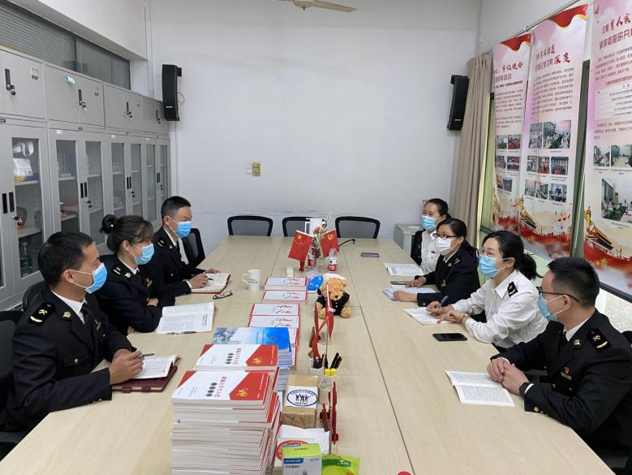
会议中，大家认为，在本学期已经开展的三次《形势与政策》教学中，较好的体现了要点要求，在最后一次《形势与政策》课程抗疫主题的内容中，大家将进一步通过对比、讨论等方式，引导学生充分认识中国抗疫彰显的中国共产党领导和中国特色社会主义制度优势。
会议还讨论了如何将四史教育（党史、新中国史、改革开放史、社会主义发展史）和劳动教育的内容进一步融合到下学期课程教学中，初步计划将通过组织社会实践、课堂宣讲等生动多样的方式，推动学生知史爱党，知史爱国，进一步厚植学生对马克思主义的信仰、坚定对中国特色社会主义的信念，引导学生热爱劳动、热爱劳动人民，积极投身社会主义发展事业，为实现中华民族伟大复兴努力奋斗！

